物理试卷  
（满分150分，考试时间100分钟）（满分90分）  
考生注意：  
1．本试卷物理部分含五个大题。  
2．答题时，考生务必按答题要求在答题纸规定的位置上作答，在草稿纸，本试卷上答题一律无效。

一、选择题（共16分）  
下列各题均只有一个正确选项，请将正确选项的代号用2B铅笔填涂在答题纸的相应位置上，更改答案时，用橡皮檫去，重新填涂。  
1．调节收音机的音量，是为了改变声音的  
A．音调B．响度C．音色D．频率  
2．光线从空气斜射入水中，若入射角为32°，则折射角为  
A．0°B．23°C．32°D．45°  
3．在用笔写字时，笔尖与纸之间的摩擦属于滚动摩擦的是  
A．圆珠笔B．毛笔C．铅笔D．钢笔  
4．以下各种单色光中，属于三原色光之一的是  
A．红光B．橙光C．黄光D．紫光  
5．四冲程汽油机在工作过程中，将内能转化为机械能的是  
A．吸气冲程B．压缩冲程C．做功冲程D．排气冲程  
6．图1所示为甲、乙、丙三个物体同时同地沿同一直线运动的s-t图像，若第5秒时甲、乙间的距离大于甲、丙间的距离，则

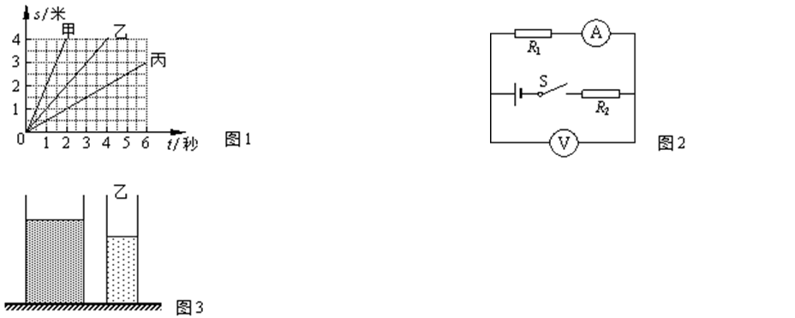

A．三物体的运动方向可能相同

B．甲的运动方向一定与乙相反  
C．乙的运动方向可能与甲相同  
D．丙的运动方向一定与甲相反  
7．在图2所示的电路中，电源电压保持不变，两个电阻的阻值R1＜R2。闭合电键S，电路正常工作。下列可使电路中一个电表示数变大，另一个电表示数变小的操作是将  
A．R1与R2的位置互换  
B．R1与电压表V的位置互换  
C．R2与电流表A的位置互换  
D．电压表V与电流表A的位置互换  
8．如图3所示，底面积不同的圆柱形容器甲、乙分别盛有两种液体，液体对容器底部的压强p甲＜p乙。若要使两容器中的液体对容器底部的压强相等，一定可行的方法是在  
A．甲中抽取、乙中倒入相同高度的原有液体  
B．乙中抽取、甲中倒入相同高度的原有液体  
C．甲、乙中同时抽取相同高度的液体  
D．甲、乙中同时倒入相同高度的原有液体  
二、填空题（共26分）  
请将结果填入答题纸的相应位置。  
9．家用电热毯的两端电压为（1）伏，工作时耗电多少可以通过（2）表实时记录；若它以100瓦的功率工作4小时，耗电（3）度。  
10．蹦极是一项非常刺激的户外休闲活动，当跳跃者急速下落到一定位置后，橡皮绳被拉长，说明力可以改变物体的（4）。在下落过程中人的重力势能（5），人体的惯性（6）（均选填“增大”、“不变”或“减小”）。  
11．丹麦物理学家（7）通过实验发现电流周围存在磁场。根据图4中通电螺线管的S极，可以判断：静止的小磁针（8）端为N极，电源的（9）端为正极（均选填“左”或“右”）。

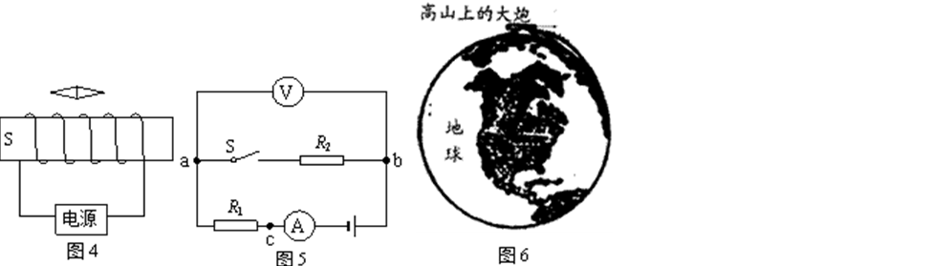  
12．在原子核中，带正电的粒子是（10）。太阳不断释放核聚变产生的核能，并通过（11）的方式改变地球的内能。以地球上的建筑物为参照物，地球是（12）的（选填“运动”或“静止”www.gaosan.com）。  
13．体积为2×10−3米3的金属块浸没在水中，受到浮力的大小为（13）牛；若物体重为20牛，则重力与浮力的合力为（14）牛。距水面0.1米深处水的压强为（15）帕。  
14．10秒内通过某导体横截面的电荷量为6库，通过该导体的电流为（16）安；该导体两端的电压为6伏，它的电阻为（17）欧。若将该导体两端的电压改变为10伏，它的电阻为（18）欧。  
15．在图5所示的电路中，电源电压足够大且保持不变。若电路中出现了断路故障，且只发生在电阻R1、R2上。  
①电键S闭合后，（19）电表示数可能为零（选填“A”、“V”或“A和V”）。  
②在电路中添加一只完好的小灯，连接在a、b、c三点中的两点。当小灯连接的是（20）两点时，闭合电键S后，若小灯（21）（选填“发光”或“不发光”），就能判断是R1断路或R2断路。  
16．牛顿曾研究过这样一个问题：他发现人水平掷出去的石头总会偏离掷出方向落回地面，且掷出速度越大，落地点就越远(划线语句A)。于是提出了一个“大炮”的设想，图6是他画的“大炮”草图——在地球的一座高山上架起一只水平大炮，以不同的速度将炮弹平射出去，射出速度越大，炮弹落地点就离山脚越远(划线语句B)。  
他推想：当射出速度足够大时，炮弹将会如何运动呢？  
牛顿通过科学的推理得出了一个重要的结论。这就是著名的“牛顿大炮”的故事，故事中牛顿实际也用到了理想实验的研究方法。  
①研究中牛顿基于的可靠事实是文中划线语句（22）（选填“A”或“B”）。  
②根据以上资料和牛顿的“大炮”草图，推测牛顿当年的重要结论是（23）。如今，牛顿当年的推测已变成了现实，人们应用他的推论，利用现代科技制成了人造地球卫星等。